Algoritmos y Estructuras de Datos Cursada 2024

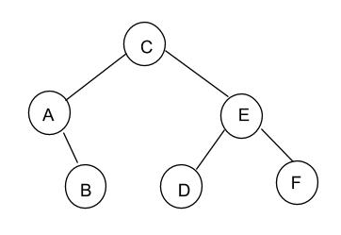

**Ejercitación de Árboles Binarios, de Expresión y Generales**

1.- Dado un árbol binario T cuyo recorrido postorden es A G F E B J I H C D y su recorrido inorden es

A B G E F D J H I C ¿cuántos son los descendientes del nodo “C”?

1. 2 (b) 1 (c) 3 (d) ninguna de las anteriores

2.- Defina árbol binario completo y árbol binario lleno. Ejemplifique. ¿Es verdad que todo árbol binario completo es lleno? ¿Y viceversa?

3.- Suponga que para un árbol binario T con N nodos (N>1), el último nodo en postorden es el mismo que el último nodo en inorden, ¿qué se puede concluir?

* 1. El subárbol izquierdo de T es vacío
  2. El subárbol derecho de T es vacío
  3. Ningún nodo en el árbol tiene dos hijos
  4. Hay a lo sumo 3 nodos en el árbol

4.- Se han estudiado los distintos recorridos de un árbol binario. Abajo se muestra un código que combina dos de ellos. ¿Cuál es el resultado si se llama con la raíz del árbol de la figura?

public void traverse(ArbolBinario<T> a) { if (!a.esVacio()) {

System.out.print(a.getDato()); if (a.tieneHijoIzquierdo())

traverse(a.getHijoIzquierdo()); if (a.tieneHijoDerecho())

traverse(a.getHijoDerecho()); System.out.print(a.getDato());

}

}

5.- Evalúe la siguiente expresión postfija y determine cuál es el resultado.

**6 5 * 7 3 − 4 8 + * +**

(a) 78 (b) 66 (c) 34 (d) 44

6.- Elija la expresión algebraica almacenada en el siguiente árbol:

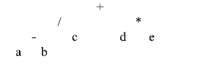

(a) ((a – b / c) + d * e)

(b) (((a – b) / (c + d)) + d * e)

(c) ((a – b / c) + (d * e)) (d) (((a – b) / c) + (d * e))

7.- ¿Cuál es el número mínimo de nodos en un árbol binario completo de altura 4? (a) 10 (b) 15 (c) 12 (d) 31 (e) 16

8.- Construya el árbol de expresión correspondiente a la siguiente expresión postfija.

6 5 * 7 3 − 4 8 * + +

9.- Construya el árbol de expresión correspondiente a la siguiente expresión infija. ( A + ( B * C ) ) * ( D – E )

10.- Construya el árbol de expresión correspondiente a la siguiente expresión prefija

+ + a e / * - b c d f

¿Cuál es la profundidad del nodo d?

(a) 1 (b) 2 (c) 3 (d) 4

11.- Obtenga la expresión prefija de la siguiente expresión postfija:

A B C * D - E F / G / - *

12.- ¿Cuál de los siguientes árboles binarios tiene su recorrido inorden BCAD y preorden ABCD?

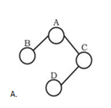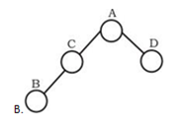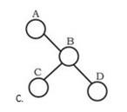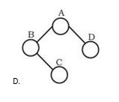

13.- Reconstruya el árbol binario T cuyo recorrido **preorden** es 2 5 3 9 7 1 6 4 8 y su recorrido

**inorden** es 9 3 7 5 1 2 6 8 4.

14.- En un árbol binario lleno, si hay **L** hojas, entonces el número total de nodos **N** es:

1. N = 2*L
2. N = L + 1
3. N = L – 1

d) N = 2*L – 1

15.- La siguiente figura muestra un árbol general:

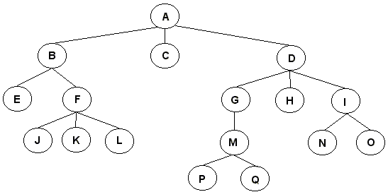

1. Complete los blancos de las sentencias con la terminología vista en clase.
   1. es la raíz del árbol.
   2. es padre de B, C y D.
   3. .......y son hermanos, puesto que ambos son hijos

de B. iv. ..... ....... ................y son las hojas del árbol.

1. El camino desde A a J es único, lo conforman los nodos y es de largo

........

1. ....... es ancestro de P, y por lo tanto es descendiente de D.
2. L no es descendiente de C, puesto que no existe desde C a L.
3. La profundidad/nivel de C es ......., de F es ....... y de es 4.
4. La altura de C es ......., de ....... es 1 y de D es ........
5. La altura del árbol es 4 (largo del camino entre la ....... y ).
6. Aplique los recorridos:
   1. en profundidad
      1. preorden b) inorden c) postorden
   2. por niveles

16.- ¿Cuál es el número mínimo y máximo de nodos de un árbol general completo de altura ***h*** y grado ***k***?

17.- El recorrido inorden en un árbol general visita:

1. Primero la mitad de los subárboles hijos, luego la raíz y luego los restantes subárboles hijos
2. Primero la raíz y luego los subárboles hijos
3. Primero los subárboles hijos y luego la raíz
4. Primero el subárbol hijo más izquierdo, luego la raíz y luego los restantes subárboles hijos 18.- En un árbol general, la profundidad de un nodo n1 es……..
5. La longitud del único camino que existe entre la raíz y el nodo n1
6. La longitud del camino más largo que existe entre el nodo n1 y una hoja
7. La cantidad de nodos hijos del nodo n1
8. Ninguna de las otras opciones

19.- Un árbol general lleno de grado 4, tiene 21 nodos.

1. ¿Cuál es la altura del árbol?
2. Desarrolle el proceso realizado para obtener la respuesta anterior

20.- ¿Cuál es la cantidad mínima de nodos en un árbol general completo de grado 3 y altura 4?

a) 40

b) 41

c) 121

d) 122

21.- Si un árbol general lleno de grado 5 tiene 125 hojas.

1. ¿Cuál es la cantidad de nodos internos del árbol?
2. Desarrolle el proceso realizado para obtener la respuesta anterior.

22.- ¿Cuál es la cantidad de nodos en un árbol general COMPLETO de grado 4 y altura 3?

1. entre 16 y 21
2. entre 22 y 85
3. entre 22 y 64
4. entre 16 y 64